Nombre:
Grupo:
Práctico 10 Modalidad virtual: Cloroplasto

Parte A: Determinación de la concentración de cloroplastos en una suspensión

1 - A continuación, se observa la imagen de la grilla central de una cámara de Neubauer cargada con una dilución de la fracción enriquecida cloroplastos (0,25 mL de fracción en 4,75 mL de buffer).
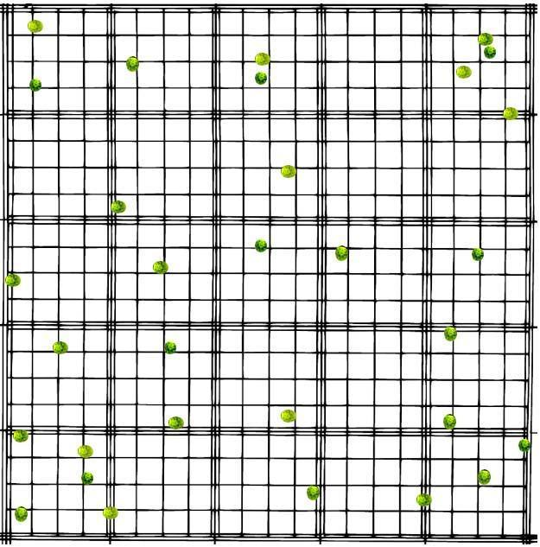

a) Calcular la concentración de cloroplastos en la suspensión diluida (se contaron cloroplastos en 10⁻⁴ mL, así que multiplicando el número por 10⁴ se obtiene el número de cloroplastos/mL).

[cloroplastos]_{d} =

b) Calcular la concentración de cloroplastos en la suspensión concentrada (fracción).

[cloroplastos]_{c} =

Parte B: Reacción de Hill

Procedimiento experimental:

- Se rotularon 4 tubos según el siguiente cuadro:

Tubo | Buffer pH 7,2  Tris 0,02M  NaCl 0,35M | DCPIP*  4x10⁻⁴M | DCMU**  2x10⁻⁴M | Agua
1 | 3,5 mL | 0,5 mL | - | 0,5 mL
2 | 3,5 mL | 0,5 mL | - | 0,5 mL
3 | 3,5 mL | 0,5 mL | 0,5 mL | -
B | 3,5 mL | - | - | 1 mL

b) Se ajustó la longitud de onda del espectrofotómetro a 600 nm

c) Se agregó 0,5 mL de la suspensión de cloroplastos al tubo B, se tapó y agitó. Se ajustó el espectrofotómetro a 0.
Se envolvió el tubo 1 en papel aluminio, se agregó la misma cantidad de cloroplastos que al blanco, se agitó y se midió inmediatamente la absorbancia. Este tubo oficiará de control no iluminado.

d) La reacción se desencadena al agregar los cloroplastos y con la exposición a la luz. Se agregó la fracción al tubo 2, se mezcló rápidamente y se midió inmediatamente. Se realizó el mismo procedimiento con el tubo 3. Se siguió la reacción midiendo Absorbancia a intervalos de 1 minuto. Se mantuvo, entre medidas, los tubos bien iluminados y en agitación manualmente.

Se obtuvieron los siguientes valores:

min  tubo | 0 | 1 | 2 | 3 | 4 | 5 | 6 | 7 | 8 | 9 | 10
1 | 0.525 | - | - | - | - | - | - | - | - | - | 0.516
2 | 0.522 | 0.451 | 0.411 | 0.386 | 0.356 | 0.346 | 0.335 | 0.334 | 0.341 | 0.340 | 0.345
3 | 0.55 | 0.555 | 0.556 | 0.558 | 0.555 | 0.557 | 0.554 | 0.554 | 0.553 | 0.553 | 0.553

* DCPIP: Aceptor artificial de electrones
** DCMU: Inhibidor, bloquea el transporte de electrones y la fotofosforilación.

El herbicida DCMU (3-(3,4-diclorofenil)-1,1-dimetilurea) inhibe la fotosíntesis al bloquear el sitio de unión de la plastoquinona al fotosistema II.

1 – Pegue aquí una gráfica de los valores obtenidos de absorbancia en función del tiempo.

2 - ¿Es necesaria la luz para que ocurra la reacción de Hill? Justifique su respuesta.

3 - ¿Cuáles dos tubos elegiría para fundamentar su respuesta? Justifique brevemente su elección.

4 - ¿Cuál es el efecto del herbicida (DCMU) y cómo lo correlaciona con la curva obtenida
experimentalmente?

5 - Si la medición de la absorbancia a tiempo cero se demora unos 30 segundos desde que se colocan los cloroplastos en los tubos 1 y 2 hasta que se realiza la lectura en el espectrofotómetro: ¿esperaría obtener una diferencia notoria entre las absorbancias de estos tubos con respecto al tubo 3? Justifique brevemente.

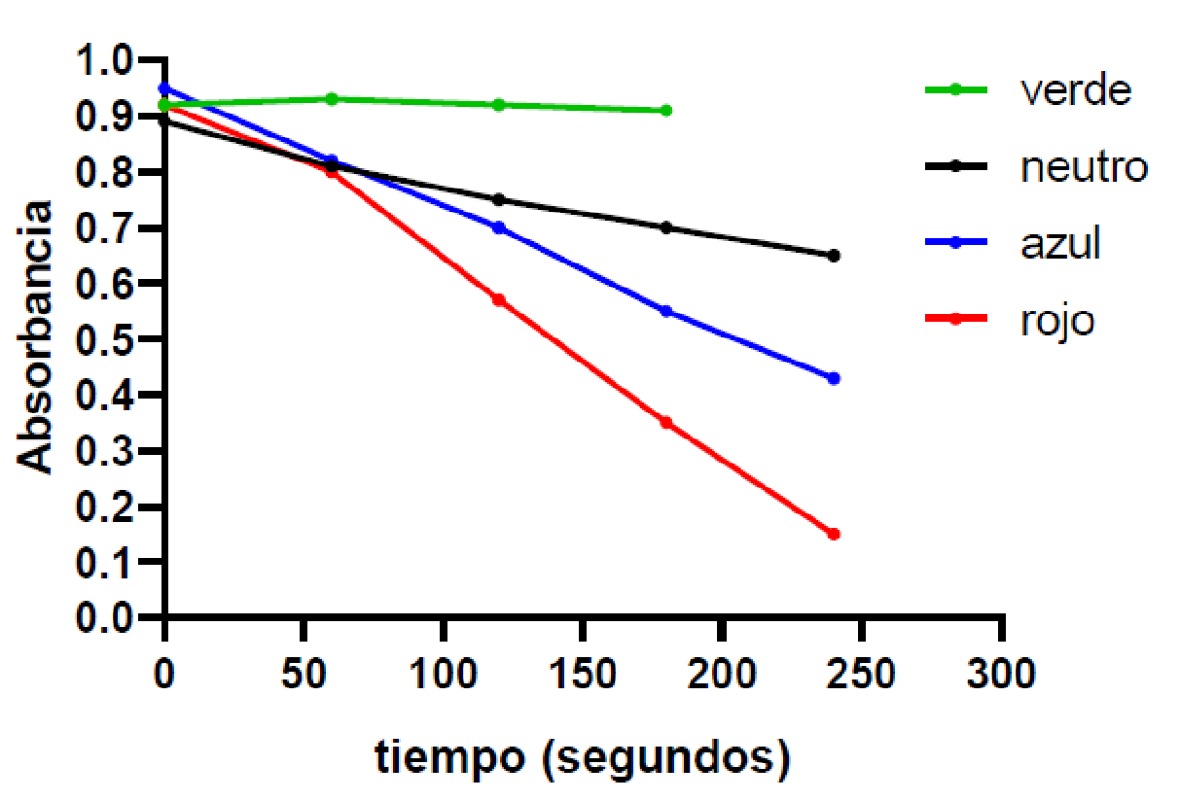
6- La siguiente gráfica representa los datos obtenidos a partir de la reacción de Hill pero iluminando con luz que pasó a través de diferentes filtros. Cada filtro deja pasar sólo la luz de cierta longitud de onda (en la región del azul, del verde o del rojo). La intensidad de luz que pasa el filtro es similar para todos los filtros. También se probó con un filtro neutro (deja pasar luz de todas las longitudes de onda)

- ¿Qué efecto se observa al utilizar el filtro verde? ¿A qué se debe?

- ¿Qué diferencia se observa al utilizar el filtro azul o rojo respecto a cuando se usa el filtro neutro? ¿A qué se debe?

7. ¿Qué efecto espera observar si en el experimento anterior se hubieran utilizado filtros de intensidad (un filtro que deje pasar solo 10% de la luz incidente, otro que deje pasar 80% de la luz incidente y otro que deje pasar el 100% de la luz)? Esquematice una gráfica con los resultados esperados y justifique.

PARTE C.

En la siguiente serie temporal de imágenes de microscopía laser confocal se muestra la distribución de los cloroplastos en una célula de Arabidopsis thaliana. En rojo se observa la autofluorescencia de la clorofila, mientras que en verde se observa una proteína asociada al citoesqueleto de actina, talina, fusionada a GFP. El círculo punteado azul en la imagen A muestra la zona en donde la célula fue irradiada con luz azul (458nm, longitud de onda de alta energía). El rectángulo amarillo indica la región de la célula vegetal que se muestra ampliada en E.

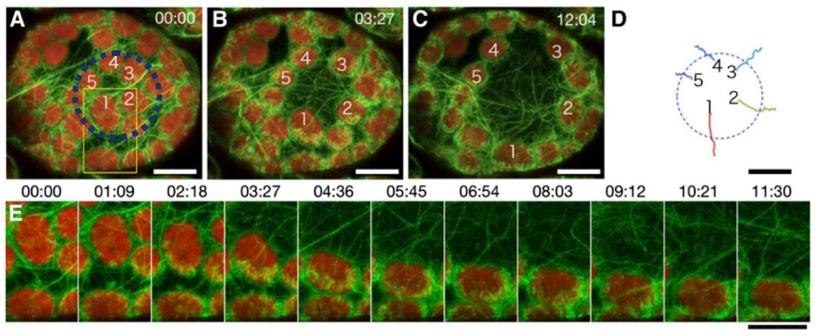
1- Luego de 12 minutos de irradiación con luz azul se observa un cambio en la disposición de los cloroplastos en la célula. ¿Qué movimiento han realizado los cloroplastos respecto a la zona de irradiación con la luz azul?

2- ¿Qué controles hacen falta en este experimento?

3- ¿Qué significado biológico puede tener para la planta este movimiento de los cloroplastos respecto a la zona de irradiación con luz de alta energía?

4- A partir de estos resultados, ¿es posible concluir que el movimiento de los cloroplastos se da a través de los filamentos de actina? Justifique.

5 - Elabore una hipótesis que le permita explicar el movimiento direccional de los cloroplastos.

6- Proponga un diseño experimental que le permita poner a prueba su hipótesis

